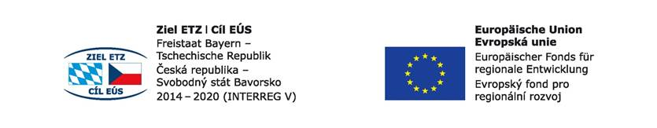
Číslo projektu: 71
Název projektu: Budoucnost utváříme společně – kulturní a profesní výměny
v regionu Sušice – Cham

Objednávka
Canaletto
Pod Skálou 312, 342 01 Sušice
info@canaletto.cz
V rámci výše uvedeného projektu u vás závazně objednáváme :
Pexesa:
6x300 celkem 1800 sad
Pexeso celkem 24 ks párů, velikost jednoho políčka 43x43mm:
Formát 297x420mm 1x lom, 4+4, 200g lesklá křída, 1+1 lesklé lamino
Cena za jeden kus sady 33,-Kč (v případě podsady 2x 1800ks á 16,50 včetně DPH)

Pracovní listy - stáže
Kroužková vazba A4, 4+4 (plnobarevný oboustranný tisk)
Papír: Přední a zadní strana 300g/m2 bílý papír, přes přední stranu průhledná PVC deska
Vnitřní listy: 80g/m2 kancelářský papír
Počet stran: 60 (30 listů)
Cena za kus včetně kompletace: 190 Kč/ks včetně DPH
Plastový hřbet 6mm (černý), hřbet na delší straně
Počet kusů (sad): 100

Pracovní listy - praxe
Kroužková vazba A4, 4+4 (plnobarevný oboustranný tisk)
Papír: Přední a zadní strana 300g/m2 bílý papír, přes přední stranu průhledná PVC deska
Vnitřní listy: 80g/m2 kancelářský papír
Počet stran: 60 (30 listů)
Cena za kus včetně kompletace: 190 Kč/ks včetně DPH
Plastový hřbet 6mm (černý), hřbet na delší straně
Počet kusů (sad): 60

S pozdravem
Marie Holmanová
SOŠ a SOU Sušice
U Kapličky 761, 342 01 Sušice

